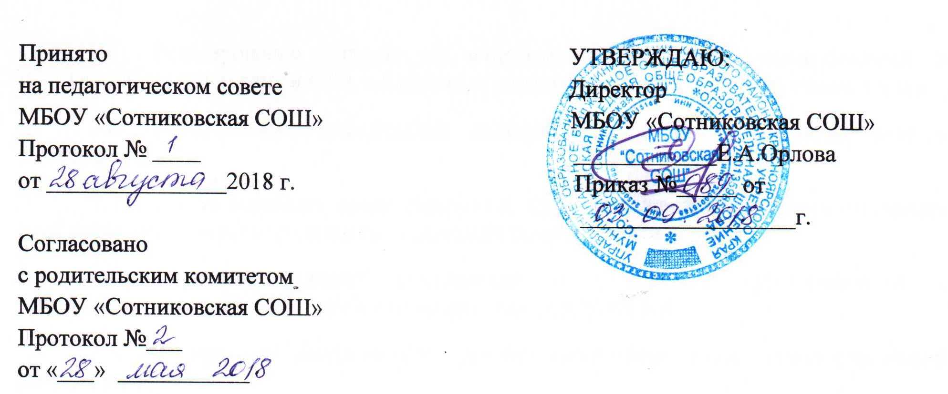

ПОЛОЖЕНИЕ
об организации внеурочной деятельности обучающихся
МБОУ «Сотниковская СОШ»

Настоящее положение разработано в соответствии с ФЗ РФ от 29 декабря 2012 г. N 273-ФЗ «Об образовании в Российской Федерации», приказом Министерства образования и науки РФ от 06 октября 2009 г. №373 «Об утверждении и введении в действие федерального государственного образовательного стандарта начального общего образования» и приказом Министерства образования и науки РФ от 17 декабря 2010 г. №1897 «Об утверждении и введении в действие федерального государственного образовательного стандарта основного общего образования», письмом Министерства образования и науки РФ «Об организации внеурочной деятельности при введении федерального государственного образовательного стандарта общего образования» от 12 мая 2011 г. № 03-2960, Письмо Минобрнауки РФ от 19.04.2011 N 03-255 «О введении федеральных государственных образовательных стандартов общего образования», на основе СанПиН 2.4.2. 2821 – 10 «Санитарно-эпидемиологические требования к условиям и организации обучения в общеобразовательных учреждениях» (утверждены постановлением Главного государственного санитарного врача Российской Федерации от 29 декабря 2010 г. № 189).
Данное положение регламентирует организацию внеурочной деятельности (далее ВД) обучающихся в соответствии с требованиями ФГОС.

1. Общие положения
1.1. Внеурочная деятельность – специально организованная деятельность обучающихся, представляющая собой неотъемлемую часть образовательного процесса в МБОУ «Сотниковская СОШ» (далее – ОО), отличная от урочной системы обучения.
1.2. Внеурочная деятельность направлена на реализацию индивидуальных потребностей обучающихся ОО путём предоставления выбора широкого спектра занятий.
1.3. Время, отведённое на внеурочную деятельность, не учитывается при определении максимально допустимой недельной нагрузки обучающихся.
1.4. ОО самостоятельно разрабатывает и утверждает план внеурочной деятельности на уровень обучения или всей школы (на выбор ОО). План внеурочной деятельности включается отдельным разделом в основную образовательную программу НОО и ООО.

2. Цель и задачи внеурочной деятельности

2.1. Целью внеурочной деятельности является содействие в обеспечении достижения ожидаемых результатов обучающихся ОО в соответствии с основной образовательной программой основного общего образования ОО, а также формирование образовательного пространства для решения задач социализации, воспитания, развития здорового жизненного стиля, самоопределения обучающихся посредством интеграции ресурсов ОО, учреждений дополнительного образования и социальных партнёров.
2.2. Задачи внеурочной деятельности:
- привлечь детей, согласно их интересам (интересам родителей, законных представителей), к занятиям внеурочной деятельности;
- определить содержание внеурочной деятельности, её формы, методы работы с обучающимися;
- создать условия для функционирования единого образовательного пространства (ОО – учреждения дополнительного образования – другие социальные партнёры);
- разнообразить виды творческой деятельности для наиболее полного удовлетворения интересов и потребностей обучающихся в объединениях различной направленности;
- разработать специальные формы и методы работы, формирующие творческую и социальную активность учащихся.

3. Направления, формы и виды организации внеурочной деятельности
3.1. Направления и виды внеурочной деятельности определяются в соответствии с основной образовательной программой начального общего образования и основного общего образования ОО. Охват всех направлений и видов не является обязательным. Подбор направлений, форм и видов деятельности должен обеспечить достижение планируемых результатов обучающихся в соответствии с основной образовательной программой основного общего образования.
3.2. Внеурочная деятельность может быть организована:
- по направлениям: духовно-нравственное, социальное, общеинтеллектуальное, общекультурное, спортивно-оздоровительное;
- по видам: игровая, познавательная, досугово - развлекательная деятельность (досуговое общение), проблемно-ценностное общение; художественное творчество, социальное творчество (социальная преобразующая добровольческая деятельность); техническое творчество, трудовая (производственная) деятельность, спортивно-оздоровительная деятельность; краеведческая деятельность;
- в формах: экскурсии, кружки, секции, олимпиады, конкурсы, соревнования, консультации, тренинги, деловые игры, проекты, диспуты, экскурсии, конференции, ток-шоу, поисковые исследования через организацию деятельности обучающегося во взаимодействии со сверстниками, педагогами, родителями.

4. Организация внеурочной деятельности

4.1. Образовательные программы внеурочной деятельности разрабатываются и утверждаются ОО самостоятельно. Возможно использование авторских программ.
4.2. Образовательные программы внеурочной деятельности могут быть различных типов:
- комплексные;
- тематические;
- по конкретным видам внеурочной деятельности;
- индивидуальные.
4.3. Структура образовательной программы внеурочной деятельности:
- Программа имеет титульный лист в соответствии с Приложением 1 согласно Положения о Рабочих программах ФГОС п.3)..
- Программа должна включать следующие разделы:
1. Результаты освоения курса внеурочной деятельности
2. Содержание курса внеурочной деятельности с указанием форм организации и видов деятельности;
3. Календарно-тематическое планирование
4.4. Учебно-тематический план должен содержать перечень тем программы внеурочной деятельности.
4.5. Расписание внеурочной деятельности утверждается директором ОО.
4.6. Занятия внеурочной деятельности могут проводиться учителями ОО, педагогами учреждений дополнительного образования на основе договоров о сотрудничестве.
4.7. Учёт занятости обучающихся внеурочной деятельностью осуществляется классным руководителем посредством портфолио обучающихся.
4.8. Занятия внеурочной деятельности, проводимые учителями ОО, фиксируются в журнале внеурочной деятельности и журнале нерегулярных занятий внеурочной деятельности (Приложение 1, 2).
5. Порядок комплектования объединений
и организация внеурочной деятельности

5.1. Классный руководитель проводит анкетирование обучающихся и родителей с представлением основных направлений внеурочной деятельности (Приложение 3).

6. Система оценки достижения результатов внеурочной деятельности.
6.1. Личностный рост обучающихся ОО отслеживается через их портфолио.
6.2. Данное Положение вступает в силу со дня его утверждения. Срок действия не ограничен (или до момента введения нового Положения).

Приложение 1

ЖУРНАЛ
внеурочной деятельности
__________________________________________
(название объединения внеурочной деятельности)
на 20______/ 20______ г.г.

Внеурочная деятельность
МБОУ «Сотниковская СОШ»

Название объединения ______________________________________

Возраст обучающихся _______________________________________

Направление внеурочной деятельности ________________________
__________________________________________________________

Дни и часы занятий _________________________________________

___________________________________________________________

ФИО педагога внеурочной деятельности

___________________________________________________________

Учебный год _______________________________________________

Учёт посещаемости и работы объединения

Название объединения __________________________________________
Месяц
ЧИСЛО
Список
обучающихся

Учёт посещаемости и работы объединения

Фамилия, имя, отчество педагога внеурочной деятельности _________________________________________________________________________________

Дата проведения занятия | Тема занятия | Примечание

Учёт посещаемости и работы объединения

Название объединения __________________________________________
Месяц
ЧИСЛО
Список
обучающихся

Учёт посещаемости и работы объединения

Фамилия, имя, отчество педагога внеурочной деятельности _________________________________________________________________________________

Дата проведения занятия | Тема занятия | Примечание

ИНСТРУКТАЖ ПО ТЕХНИКЕ БЕЗОПАСНОСТИ
ВО ВРЕМЯ ПРОВЕДЕНИЯ ЗАНЯТИЙ ВНЕУРОЧНОЙ ДЕЯТЕЛЬНОСТИ

№ | Список обучающихся в объединении, прошедших инструктаж по технике безопасности | Дата проведения инструктажа | Краткое содержание инструктажа | Подпись, проводившего инструктаж | Подпись инструктируемого

Замечания по ведению журнала внеурочной деятельности

__________________________________________________________________________________________________________________________________________________________________________________________________________________________________________________________________________________________________________________________________________________________________________________________________________________________________________________________________________________________________________________________________________________________________________________________________________________________________________________________________________________________________________________________________________________________________________________________________________________________________________________________________________________________________________________________________________________________________________________________________________________________________________________________________________________________

Приложение 2

ЖУРНАЛ
нерегулярных занятий
внеурочной деятельности
на 20______/ 20______ г.г.

ФИО педагога внеурочной деятельности
МБОУ «Сотниковская СОШ», предмет

___________________________________________________________
______________________________

Учёт посещаемости занятий

Месяц
ЧИСЛО
Список
обучающихся

Учёт посещаемости и работы объединения

Фамилия, имя, отчество педагога внеурочной деятельности ___________________________________________________________________________

Дата проведения занятия | Тема занятия | Примечание

ИНСТРУКТАЖ ПО ТЕХНИКЕ БЕЗОПАСНОСТИ
ВО ВРЕМЯ ПРОВЕДЕНИЯ ЗАНЯТИЙ ВНЕУРОЧНОЙ ДЕЯТЕЛЬНОСТИ
№ | Список обучающихся в объединении, прошедших инструктаж по технике безопасности | Дата проведения инструктажа | Краткое содержание инструктажа | Подпись, проводившего инструктаж | Подпись инструктируемого

Приложение 3

АНКЕТА
о выборе направления(ий) внеурочной деятельности
В МБОУ «Сотниковская СОШ»

ФИО обучающегося ___________________________________________________.
Класс ________________________________________________________________
ФИО родителей (законных представителей) ______________________________________________________________________
Согласно требованиям ФГОС, считаю важным для моего сына / дочери, в рамках внеурочной деятельности выбрать курс по направлениям:

- духовно-нравственное;
- социальное;
- общеинтеллектуальное;
- общекультурное;
- спортивно-оздоровительное.

«__» _______________________20___ г.

